2 декабря 2012г.
Праздник с народом
Глава государства Нурсултан Назарбаев вчера прибыл с двухдневной рабочей поездкой в Карагандинскую область.

Наталья РЫЖКОВА,Карагандинская область
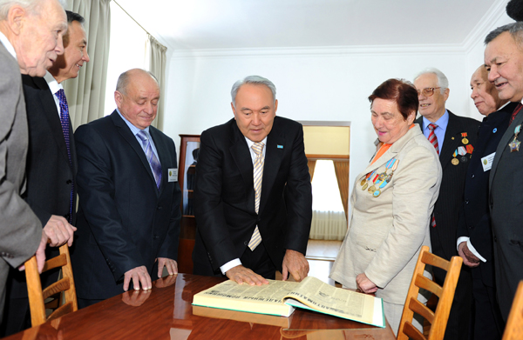

Жители края шахтеров и металлургов отметили первый в истории независимого Казахстана День Первого Президента вместе с Лидером нации. Как в апреле 1990 года, когда Нурсултана Назарбаева избрали Президентом Казахской ССР, и свою первую поездку в новом качестве он совершил именно в Темиртау, так и 1 декабря 2012-го Нурсултан Абишевич пожелал встретиться с друзьями и соратниками. Несмотря на то что Глава государства бывает в регионе своей трудовой молодости ежегодно, каждый приезд освящен особым расположением к этой земле.
«Темиртау для меня – колыбель. История Магнитки, история Темиртау, судьба людей неотделимы от моей судьбы. Если бы в моей жизни не было Магнитки и Темиртау, я бы никогда не стал Президентом», – эти признания идут от сердца самого выдающегося гражданина страны, трудовая и политическая биография которого начиналась здесь – на металлургическом комбинате, на глазах многих ветеранов.
Об этих годах напомнили документы и материалы необычного музея. В городском акимате есть особенный кабинет. В нем в начале 70-х годов работал, будучи вторым секретарем горкома партии, Нурсултан Назарбаев. Сегодня это музей Первого Президента. Предметами воссоздан интерьер того времени. С посещения хорошо знакомого Нурсултану Абишевичу кабинета и началась программа нынешнего визита. Здесь же, в здании акимата, Глава государства встретился с соратниками, в разные годы работавшими вместе с ним.
Затем президентский кортеж направился к металлургическому комбинату. На улицах жители города приветствовали руководителя страны флажками и транспарантами. По пути Нурсултан Абишевич посетил Историко-культурный центр Первого Президента, где его тоже ожидали темиртаусцы. Этот центр открыт к 20-летию Независимости страны. В нем собраны уникальные материалы о жизни и деятельности Лидера нации. Здесь представлены документы и фотографии, отражающие этапы становления Нурсултана Назарбаева как политика мирового масштаба. Залы музея также посвящены достижениям Казахстана за годы независимости.
Когда Нурсултан Абишевич вышел из здания центра, его дружно поздравили собравшиеся на площади горожане. Глава государства обратился к ним с речью.
– Когда я возглавлял партком комбината, мы строили этот дворец металлургов, эту почту, спортивный комплекс, дома жилые, детские сады, больничный городок… Сейчас в Темиртау почти 200 тысяч населения. Надеюсь, что у вас все нормально, я слежу за тем, чтобы у людей была работа, город обеспечивался теплом, всем необходимым, были школы и хорошие больницы. Я уверен, что все это у вас есть. Сегодня у нас праздник – День Первого Президента. Двадцать один год тому назад казахстанцы впервые избрали Президента. Благодаря этому я имел возможность объявить независимость. За двадцать лет изменилась страна, изменился город, изменились люди. И дальше я работаю для того, чтобы вам было счастливо, тепло, благополучно, – сказал Елбасы.
– Словом, нужно работать. Кто работает, тот хорошо живет, – продолжил Глава государства. И неожиданно пошутил:
– А теперь давайте пойдем по домам и погреемся.
Эту шутку все поддержали аплодисментами. Кортеж же продолжил путь. На металлургическом комбинате Президент ознакомился с работой сортопрокатного цеха. Здесь действует самая крупная в СНГ шестиручьевая машина непрерывного литья заготовок. Сегодня исполинский агрегат производительностью 1,2 млн. тонн в год обеспечивает сортопрокатное производство комбината собственными квадратными заготовками, которые до этого времени закупались в Украине и России, что усложняло работу цеха.
Строительство собственной машины разливки квадратных заготовок обеспечило работу цеха на полную мощность – 400 тыс. тонн в год. Новая линия увеличила объемы выпуска на предприятии с 4 до 5 млн. тонн стали в год и позволила выпускать в Темиртау качественный сортовой прокат – арматуру, уголки, швеллеры, тавровый профиль. Внедрением МНЛЗ компания расширила свою деятельность в Казахстане, увеличила ассортимент продукции.
Выход сортопрокатного цеха на полную мощность позволил не только удовлетворить потребность внутреннего рынка в сортовом прокате, но и снизить импорт этой важной продукции для строительной индустрии страны.
Нурсултан Назарбаев дал высокую оценку модернизации производства на металлургическом комбинате.
А в Караганде в честь Дня Первого Президента был дан бал «Триумф». Он проходил в новом ресторане «Ариста» в микрорайоне «Оазис» на юго-востоке города. В ту пору, когда Нурсултан Назарбаев работал в Карагандинском обкоме партии, этих микрорайонов не существовало. В шахтерском городе были огромные проблемы с жильем. Благодаря настойчивости второго секретаря обкома партии Нурсултана Назарбаева и председателя облисполкома Султана Досмагамбетова в марте 1980 года вышло постановление Совета Министров СССР «О мерах по дальнейшему развитию городского хозяйства, улучшению жилищных и культурно-бытовых условий населения городов и поселков Карагандинской области». Важное решение Правительства СССР дало ощутимый толчок обустройству шахтерской столицы и развитию области. Развернулось интенсивное строительство, как грибы стали расти многоэтажные дома. Шахтеры переселялись из пришахтных поселков в город.
С той поры Нурсултан Абишевич, бывая в Караганде, всегда замечает и отмечает ее перемены. И в этот приезд Главу государства в «Аристе» встретило будущее Караганды и республики – молодые и красивые, успешные и талантливые старшеклассники – победители олимпиад, и студенты – интеллектуалы. Бал «Триумф» – традиционная церемония Дня Президента в любой стране. Под звуки «Венского вальса» Иогана Штрауса в зал ввезли огромный четырехъярусный торт из белого шоколада. Это был подарок от Лидера нации, который поблагодарил ребят за красивый праздник.
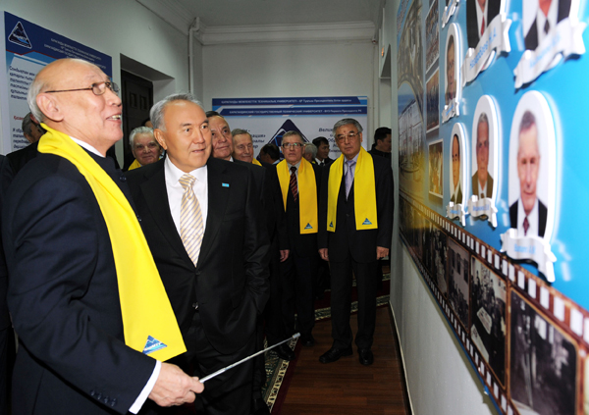
Еще одним объектом посещения вчера стал Карагандинский государственный технический университет, где Главу государства приветствовали представители профессорско-преподавательского состава, студенты, сокурсники Нурсултана Назарбаева в годы его учебы в вузе. В настоящее время ордена Трудового Красного Знамени университет является одним из крупнейших технических вузов Казахстана и входит в шестерку аналогичных учреждений республики, имеющих статус «Электронного университета».
На II Инновационном конгрессе страны КарГТУ награжден дипломом в номинации «Лучшее учебное заведение». Комитет Европейской бизнес-ассамблеи (Оксфорд, Великобритания) в 2008 году наградил этот вуз международной наградой – «Европейское качество» – за внедрение и реализацию международных программ и высокий профессионализм преподавательского состава. В 2009 году КарГТУ подписал Великую хартию университетов в Болонье (Италия). Тем самым он вошел в мировое образовательное пространство и подтвердил приверженность европейским стандартам образования.
Сегодня рабочая поездка Главы государства продолжится.

